|  |  |  |
| --- | --- | --- |
|  | МИНИСТЕРСТВО НАУКИ И ВЫСШЕГО ОБРАЗОВАНИЯ  РОССИЙСКОЙ ФЕДЕРАЦИИ | |
|  |
|  |  |
| Федеральное государственное бюджетное образовательное учреждение  высшего образования  «Магнитогорский государственный технический университет им. Г.И. Носова» | |
|  |
|  |  |  |
| УТВЕРЖДАЮ  Директор ИММиМ  _________________ А.С. Савинов  02.10.2018 г. | | |
|  |  |  |
| **РАБОЧАЯ** **ПРОГРАММА** **ДИСЦИПЛИНЫ** **(МОДУЛЯ)** | | |
|  |  |  |
| ***СОВРЕМЕННЫЕ*** ***ПРОЦЕССЫ*** ***ИЗГОТОВЛЕНИЯ*** ***ФОРМ*** ***И*** ***СТЕРЖНЕЙ*** | | |
|  |  |  |
| Направление подготовки (специальность)  22.06.01 ТЕХНОЛОГИИ МАТЕРИАЛОВ | | |
| Направленность (профиль/специализация) программы  Литейное производство | | |
|  |  |  |
| Уровень высшего образования - подготовка кадров высшей квалификации | | |
|  |  |  |
| Форма обучения  очная | | |
|  |  |  |
| Институт/ факультет | | Институт металлургии, машиностроения и материалообработки |
|  |  |  |
| Кафедра | | Литейных процессов и материаловедения |
|  |  |  |
| Курс | | 2 |
|  |  |  |
| Семестр | | 4 |
|  |  |  |
| Магнитогорск  2018 год | | |

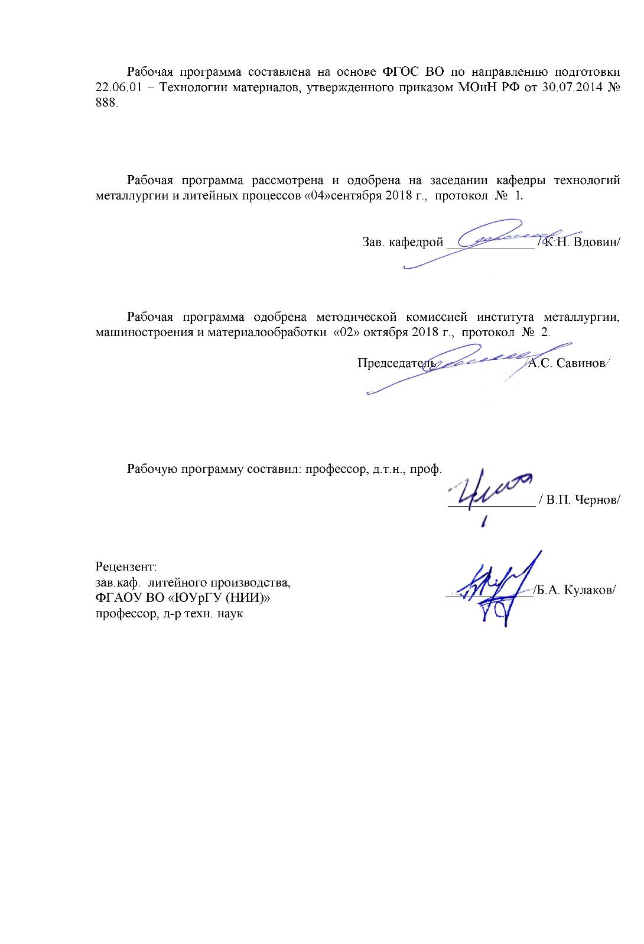

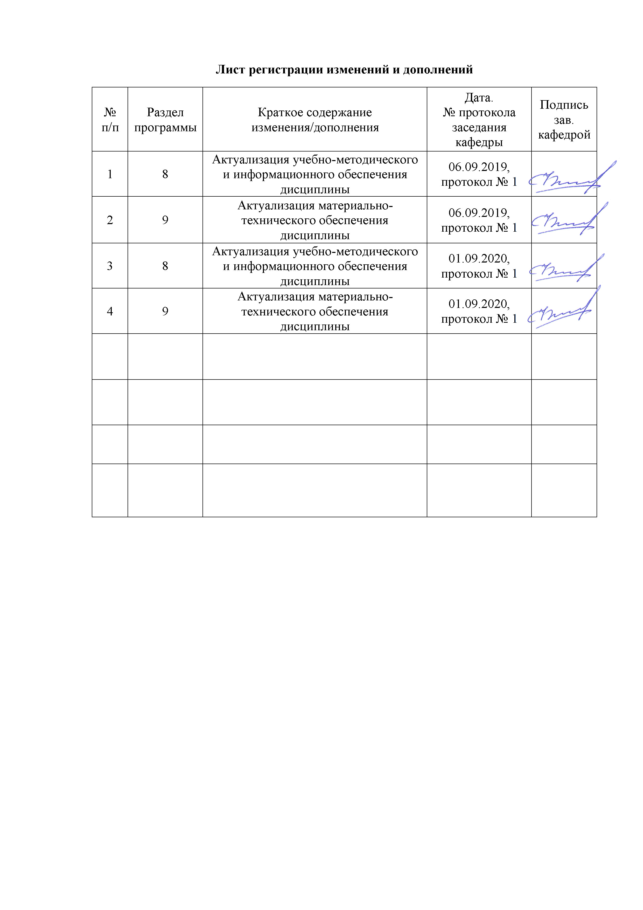

|  |  |
| --- | --- |
| **1** **Цели** **освоения** **дисциплины** **(модуля)** | |
| Целью освоения дисциплины «Современные процессы изготовления форм и стержней» являются: развитие у аспирантов личностных качеств, а также формирование общепрофессиональных компетенций в соответствии с требованиями ФГОС ВО по направлению подготовки 22.06.01-Технологии материалов (усиление аспирантами знаний по современным технологическим процессам получения литейных форм и стержней).  Основными задачами дисциплины являются:  - получение углубленных знаний по теоретическим основам изготовления литейных форм различными методами уплотнения, а также на автоматических литейных линиях;  - изучение методов и оборудования для получения стержней;  - получения навыков анализировать области применения современных процессов образования литейных форм и стержней;  - освоение и знакомство с наиболее перспективными процессами получения форм и стержней, применяемых в мировой практике,  - получение знаний по основам экологичности применяемых технологических процессов. | |
|  |  |
| **2** **Место** **дисциплины** **(модуля)** **в** **структуре** **образовательной** **программы** | |
| Дисциплина Современные процессы изготовления форм и стержней входит в вариативную часть учебного плана образовательной программы.  Для изучения дисциплины необходимы знания (умения, владения), сформированные в результате изучения дисциплин/ практик: | |
| Новые процессы и сплавы в литейном производстве | |
| Методы моделирования и оптимизации литейных технологий | |
| Знания (умения, владения), полученные при изучении данной дисциплины будут необходимы для изучения дисциплин/практик: | |
| Спецдисциплина | |
|  |  |
| **3** **Компетенции** **обучающегося,** **формируемые** **в** **результате** **освоения** **дисциплины** **(модуля)** **и** **планируемые** **результаты** **обучения** | |
| В результате освоения дисциплины (модуля) «Современные процессы изготовления форм и стержней» обучающийся должен обладать следующими компетенциями: | |
| Структурный  элемент  компетенции | Планируемые результаты обучения |
| УК-1 способностью к критическому анализу и оценке современных научных достижений, генерированию новых идей при решении исследовательских и практических задач, в том числе в междисциплинарных областях | |
| Знать | современные научные достижения в области литейного производства за рубежом |
| Уметь | анализировать и оценивать современные научные достижения в междисциплинарных областях |
| Владеть | генерирования новых идей при решении исследовательских и практических задач |
| УК-2 способностью проектировать и осуществлять комплексные исследования, в том числе междисциплинарные, на основе целостного системного научного мировоззрения с использованием знаний в области истории и философии науки | |

|  |  |
| --- | --- |
|  |  |
|  |  |
| Знать | основы обработки данных эксперимента |
| Уметь | обрабатывать экспериментальные данные |
| Владеть | проведения исследований на основе целостного системного научного мировоззрения с использованием знаний в области истории и философии науки |
| ОПК-1 проектно-конструкторская деятельность: способностью и готовностью теоретически обосновывать и оптимизировать технологические процессы получения перспективных материалов и производство из них новых изделий с учетом последствий для общества, экономики и экологии | |
| Знать | влияние технологических процессов на экологическую обстановку |
| Уметь | ставить задачи для оптимизации технологического процесса |
| Владеть | разработки технологического процесса |
| ОПК-5 способностью и готовностью использовать на практике интегрированные знания естественнонаучных, общих профессионально-ориентирующих и специальных дисциплин для понимания проблем развития материаловедения, умение выдвигать и реализовывать на практике новые высокоэффективные технологии | |
| Знать | новые высокоэффективные технологии в литейном производстве |
| Уметь | выдвигать и реализовывать на практике новые высокоэффективные технологии |
| Владеть | реализации на практике новых высокоэффективных технологий |
| ОПК-12 способностью и готовностью участвовать в проведении технологических экспериментов, осуществлять технологический контроль при производстве материалов и изделий | |
| Знать | современные технологии производства материалов и изделий |
| Уметь | оценивать и оптимизировать современные технологии производства материалов и изделий |
| Владеть | оптимизации технологии производства |
| ПК-1 знать современные технологии литейного производства, проводить их анализ и оценивать их применимость в условиях реального производства | |
| Знать | современные технологические процессы за рубежом |
| Уметь | оценивать эффективность технологических процессов при производстве различных литых деталей |
| Владеть | оптимизации технологических процессов |
| ПК-2 знать основные тенденции развития металлургии и литейного производства | |
| Знать | основные тенденции развития ме-таллургии и литейного производства |
| Уметь | оценивать мировые тенденции развития в области металлургии и литейного производства |
| Владеть | оценки мировых тенденций развития в области металлургии и литейного производства |
| ПК-3 разрабатывать технологические процессы, технологическую оснастку, рабочую документацию, маршрутные и операционные технологические карты для изготовления литых изделий и перспективных материалов для их получения | |
| Знать | принципы оптимизации технологических процессов |
| Уметь | уметь разрабатывать перспективные материалы для получения литых деталей |
| Владеть | разработки перспективных материалов для получения литых деталей |
| ПК-6 проводить анализ эффективности новых процессов и материалов в литейном производстве и возможности их реализации | |
| Знать | возможности реализации новых материалов в реальном производстве |
| Уметь | оптимизировать новые процессы и материалы в литейном производстве |
| Владеть | разработки новых процессов и материалов для литейного производства |

|  |  |  |  |  |  |  |  |  |  |
| --- | --- | --- | --- | --- | --- | --- | --- | --- | --- |
|  | **4.** **Структура,** **объём** **и** **содержание** **дисциплины** **(модуля)** | | | | | | | | |
| Общая трудоемкость дисциплины составляет 2 зачетных единиц 72 акад. часов, в том числе:  – контактная работа – 46 акад. часов:  – аудиторная – 46 акад. часов;  – внеаудиторная – 0 акад. часов  – самостоятельная работа – 26 акад. часов;  – в форме практической подготовки – 13 акад. часов;  Форма аттестации - зачет с оценкой | | | | | | | | | |
|  |  |  |  |  |  |  |  |  |  |
| Раздел/ тема  дисциплины | | Семестр | Аудиторная  контактная работа  (в акад. часах) | | | Самостоятельная работа студента | Вид самостоятельной  работы | Форма текущего контроля успеваемости и  промежуточной аттестации | Код компетенции |
| Лек. | лаб.  зан. | практ. зан. |
| 1. Раздел Технологические процессы изготовления форм | | |  | | | | | | |
| 1.1 Сейатцу-процесс» - воздушный поток + прессование | | 4 | 4/2И |  |  | 4 | - подготовка к лекционным занятиям;  - самостоятельное изучение учебной литературы | Устный опрос. Вопросы № 1-11 | ПК-1 |
| 1.2 Тема Воздушно-импульсное уплотнение | | 4/2И |  | 4 | 4 | - самостоятельное изучение учебной литературы | Устный опрос. Вопросы № 12-21 | УК-2 |
| 1.3 Тема Процесс Дисаматик AIRPRESSplus 2000 Процесс Formimpress сочетание нижнего и верхнего прессования | | 6/3И |  | 10 | 6 | - самостоятельное изучение учебной литературы;  - самостоятельное изучение конспектов лекций;  - подготовка к контрольной работе | Устный опрос. Вопросы № 22-32 | ПК-3, ОПК-5 |
| Итого по разделу | | | 14/7И |  | 14 | 14 |  |  |  |
| 2. Раздел Технологические процессы изготовления стержней | | |  | | | | | | |
| 2.1 Тема Анализ технологических процессов изготовления стержневых смесей. | | 4 | 2 |  |  | 2 | - самостоятельное изучение учебной литературы;  - самостоятельное изучение конспектов лекций | Сдача практической работы 1 | ПК-2, УК-1 |
| 2.2 Тема Разновидности и направление развития процессов, изготовления стержней. Процессы: Cold-box-amin, Epoxy-SO2, Beta-set (MF-process), Carbophen, Alpha-set, Pep-set с продувкой соответственно углекислым газом, сложными эфирами, аминами. | | 6/3И |  | 9 | 6 | - самостоятельное изучение учебной литературы;  - самостоятельное изучение конспектов лекций | Устный опрос. Вопросы № 33-41 | ОПК-12, ПК-6 |
| 2.3 Тема Экологические проблемы при применения смесей с синтетическими смолами. Регенерация смесей, схемы методов и их сравнение | | 1 |  |  | 4 | - самостоятельное изучение учебной литературы;  - самостоятельное изучение конспектов лекций;  - подготовка к контрольная работе;  - подготовка к зачёту | Сдача практической работы 2 | ОПК-1 |
| Итого по разделу | | | 9/3И |  | 9 | 12 |  |  |  |
| Итого за семестр | | | 23/10И |  | 23 | 26 |  | зао |  |
| Итого по дисциплине | | | 23/10 И |  | 23 | 26 |  | зачет с оценкой | ПК-1,УК- 2,ПК-3,ОПК- 5,ПК-2,УК- 1,ОПК-12,ПК -6,ОПК-1 |

|  |  |  |  |  |  |  |  |  |
| --- | --- | --- | --- | --- | --- | --- | --- | --- |
| **5** **Образовательные** **технологии** | | | | | | | | |
|  | | | | | | | | |
| Для реализации предусмотренных видов учебной работы в качестве образовательных технологий в преподавании дисциплины «Современные процессы изготовления форм и стержней» используются традиционная и модульно - компетентностная технологии c использованием мультимедийного оборудования и современного программного обеспечения, в том числе с использованием Интернет-ресурсов.  Практические занятия проводятся в форме практической подготовки в условиях выполнения обучающимися видов работ, связанных с будущей профессиональной деятельностью и направленных на формирование, закрепление, развитие практических навыков и компетенций по профилю образовательной программы.  При проведении практических работ предполагается использование технологии модульного обучения и коллективного взаимообучения (парная работа трех видов: статическая пара, динамическая пара, вариационная пара). Самостоятельная работа студентов направлена на проработку тем, отведенных на самостоятельное изучение, на подготовку к выполнению и защите практических работ, на подготовку и выполнение реферата, подготовку к контрольной работе и итоговой аттестации. В ходе занятий предполагается использование комплекса инновационных методов интерактивного обучения студентов, включающего в себя:  - создание проблемных ситуаций с показательным решением проблемы преподавателем;  - самостоятельную поисковую деятельность в решении учебных проблем, направляемую преподавателем;  - самостоятельное решение проблем студентами. | | | | | | | | |
|  | | | | | | | | |
| **6** **Учебно-методическое** **обеспечение** **самостоятельной** **работы** **обучающихся** | | | | | | | | |
| Представлено в приложении 1. | | | | | | | | |
|  | | | | | | | | |
| **7** **Оценочные** **средства** **для** **проведения** **промежуточной** **аттестации** | | | | | | | | |
| Представлены в приложении 2. | | | | | | | | |
|  | | | | | | | | |
| **8** **Учебно-методическое** **и** **информационное** **обеспечение** **дисциплины** **(модуля)** | | | | | | | | |
| **а)** **Основная** **литература:** | | | | | | | | |
|
| 1. Леушина, И. В. Инновации в литейном производстве : учебное пособие / И. В. Леушина, В. Д. Белов. — Москва : МИСИС, 2014. — 285 с. — ISBN 978-5-87623-752-1. — Текст : электронный // Лань : электронно-библиотечная система. — URL: <https://e.lanbook.com/book/117004> (дата обращения: 01.09.2020). — Режим доступа: для авториз. пользователей.  2. Волков, Ю. С. Электрофизические и электрохимические процессы обработки материалов : учебное пособие / Ю. С. Волков. — Санкт-Петербург : Лань, 2016. — 396 с. — ISBN 978-5-8114-2174-9. — Текст : электронный // Лань : электронно-библиотечная система. — URL: <https://e.lanbook.com/book/75505> (дата обращения: 01.09.2020). — Режим доступа: для авториз. пользователей. | | | | | | | | |
|  | | | | | | | | |
| **б)** **Дополнительная** **литература:** | | | | | | | | |
| 1. Герасимов, А. А. Математические методы в инжиниринге металлургического оборудования и технологий : учебное пособие / А. А. Герасимов. — Москва : МИСИС, 2017. — 41 с. — ISBN 978-5-906846-88-4. — Текст : электронный // Лань : электронно-библиотечная система. — URL: <https://e.lanbook.com/book/108083> (дата обращения: 01.09.2020). — Режим доступа: для авториз. пользователей.  2. Зиганшин, М. Г. Проектирование аппаратов пылегазоочистки : учебное пособие / М. Г. Зиганшин, А. А. Колесник, А. М. Зиганшин. — 2-е изд., перераб. и доп. — Санкт-Петербург : Лань, 2014. — 544 с. — ISBN 978-5-8114-1681-3. — Текст : электронный // Лань : электронно-библиотечная система. — URL: <https://e.lanbook.com/book/53696> (дата обращения: 01.09.2020). — Режим доступа: для авториз. пользователей.  3. Мирзоев, Р. А. Анодные процессы электрохимической и химической | | | | | | | | |
| обработки металлов : учебное пособие / Р. А. Мирзоев, А. Д. Давыдов. — 2-е изд., стер. — Санкт-Петербург : Лань, 2016. — 384 с. — ISBN 978-5-8114-2288-3. — Текст : электронный // Лань : электронно-библиотечная система. — URL: <https://e.lanbook.com/book/76036> (дата обращения: 01.09.2020). — Режим доступа: для авториз. пользователей. | | | | | | | | | | |
|  | | |  |  | |  | |  | | |
| **в)** **Методические** **указания:** | | | | | | | | | | |
| 1. Вдовин К.Н., Долгополова Л.Б. Изготовление отливок вакуумно-пленочной формовкой. Методические указания. Магнитогорск: МГТУ им. Г.И.Носова, 2010. 22 с.  2. Вдовин К.Н., Миляев А.Ф. Литьё в кокиль. Методические. Магнитогорск: МГТУ им. Г.И.Носова, 2008. 14 с. Изготовление отливок литьем по выплавляемым моделям. - Магнитогорск: МГТУ, 2009. | | | | | | | | | | |
|  | | |  |  | |  | |  | | |
| **г)** **Программное** **обеспечение** **и** **Интернет-ресурсы:** | | | | | | | | | | |
|  | | | | | | | | | | |
|  | | |  |  | |  | |  | | |
| **Программное** **обеспечение** | | | | | | | | | | |
|  | | | Наименование ПО | № договора | | Срок действия лицензии | |  | | |
|  | | | MS Windows 7 Professional(для классов) | Д-1227-18 от 08.10.2018 | | 11.10.2021 | |  | | |
|  | | | MS Office 2007 Professional | № 135 от 17.09.2007 | | бессрочно | |  | | |
|  | | | 7Zip | свободно распространяемое ПО | | бессрочно | |  | | |
|  | | | АСКОН Компас 3D в.16 | Д-261-17 от 16.03.2017 | | бессрочно | |  | | |
|  | | | Autodesk AutoCAD Mechanical 2021 | учебная версия | | бессрочно | |  | | |
|  | | | Браузер Yandex | свободно распространяемое ПО | | бессрочно | |  | | |
|  | | | FAR Manager | свободно распространяемое ПО | | бессрочно | |  | | |
|  | | |  |  | |  | |  | | |
| **Профессиональные** **базы** **данных** **и** **информационные** **справочные** **системы** | | | | | | | | | | |
|  | | Название курса | | | Ссылка | |  | | | |
|  | | Электронная база периодических изданий East View Information Services, ООО «ИВИС» | | | <https://dlib.eastview.com/> | |  | | | |
|  | |  | | | |
|  | | Национальная информационно-аналитическая система – Российский индекс научного цитирования (РИНЦ) | | | URL: <https://elibrary.ru/project_risc.asp> | |  | | | |
|  | | Поисковая система Академия Google (Google Scholar) | | | URL: <https://scholar.google.ru/> | |  | | | |
|  | | Информационная система - Единое окно доступа к информационным ресурсам | | | URL: <http://window.edu.ru/> | |  | | | |
|  | | Федеральное государственное бюджетное учреждение «Федеральный институт промышленной собственности» | | | URL: <http://www1.fips.ru/> | |  | | | |
|  | | Российская Государственная библиотека. Каталоги | | | <https://www.rsl.ru/ru/4readers/catalogues/> | |  | | | |
|  | | Электронные ресурсы библиотеки МГТУ им. Г.И. Носова | | | <http://magtu.ru:8085/marcweb2/Default.asp> | |  | | | |
|  | | Университетская информационная система РОССИЯ | | | <https://uisrussia.msu.ru> | |  | | | |
|  | | Международная наукометрическая реферативная и полнотекстовая база данных научных изданий «Web of science» | | | <http://webofscience.com> | |  | | | |
|  | Международная реферативная и полнотекстовая справочная база данных научных изданий «Scopus» | | | <http://scopus.com> | |  | | |
|  | Международная база полнотекстовых журналов Springer Journals | | | <http://link.springer.com/> | |  | | |
|  | Международная коллекция научных протоколов по различным отраслям знаний Springer Protocols | | | <http://www.springerprotocols.com/> | |  | | |
|  | Международная база научных материалов в области физических наук и инжиниринга SpringerMaterials | | | <http://materials.springer.com/> | |  | | |
|  | Международная база справочных изданий по всем отраслям знаний SpringerReference | | | <http://www.springer.com/references> | |  | | |
|  | Международная реферативная и полнотекстовая справочная база данных научных изданий «Springer Nature» | | | <https://www.nature.com/siteindex> | |  | | |
|  | Архив научных журналов «Национальный электронно-информационный концорциум» (НП НЭИКОН) | | | <https://archive.neicon.ru/xmlui/> | |  | | |
|  | Международная реферативная база данных по чистой и прикладной математике zbMATH | | | <http://zbmath.org/> | |  | | |

|  |  |  |  |
| --- | --- | --- | --- |
| **9** **Материально-техническое** **обеспечение** **дисциплины** **(модуля)** | | | |
|  |  |  |  |
| Материально-техническое обеспечение дисциплины включает: | | | |
| 1. Учебная аудитория для проведения занятий лекционного типа оснащена:  - техническими средствами обучения, служащими для представления учебной информации большой аудитории: мультимедийными средства хранения, передачи и представления учебной информации;  - специализированной мебелью.  2. Учебная аудитория для проведения практических занятий оснащена:  - техническими средствами обучения, служащими для представления учебной информации большой аудитории: мультимедийными средства хранения, передачи и представления учебной информации;  - специализированной мебелью.  3. Учебная аудитория для групповых и индивидуальных консультаций, текущего контроля и промежуточной аттестации оснащена:  - компьютерной техникой с пакетом MS Office, с подключением к сети «Интернет» и с доступом в электронную информационно-образовательную среду университета;  - специализированной мебелью.  4. Помещение для самостоятельной работы оснащено:  - компьютерной техникой с пакетом MS Office, с подключением к сети «Интернет» и с доступом в электронную информационно-образовательную среду университета;  - специализированной мебелью.  5. Помещение для хранения и профилактического обслуживания учебного оборудования оснащено:  - специализированной мебелью: стеллажами для хранения учебного оборудования; станочный парк оборудования и инструменты для профилактического обслуживания и ремонта учебного оборудования; помещение для хранения учебного оборудования;  - шкафами для хранения учебно-методической документации и материалов. | | | |
|

**Приложение 1**

**6. Учебно-методическое обеспечение самостоятельной работы аспирантов**

Перечень практических занятий (23 часа):

1. Изучение и (написание отчета достоинств и недостатков) конструкций формовочных линий фирм «Кюнкель Вагнер», «Дисаматик», «Фомимпресс», «Савелли» 12 ч.

2. Изучение и (написание отчета достоинств и недостатков) конструкций стержневых автоматов «Лаемпе», «Лораменди», «Белниилитмаш» 11 ч.

**Вопросы для проведения устного опроса обучающихся:**

1. Основные термины процесса формообразования.
2. Специальные способы литья.
3. Особенности процессов литья в песчано-глинистые формы.
4. Стадии технологического процесса, определяющие точность литых изделий.
5. Влияние различных факторов на точность литья.
6. Шероховатость поверхности литых изделий.
7. Влияние технологических факторов на размерную точность литья.
8. Основные понятия и определения технологического процесса литья.
9. Основные этапы технологического процесса производства литых заготовок.
10. Сущность процессе литья в разовые песчаные формы.
11. Основные характеристики технологического процессе литья в песчаные формы.
12. Основные показатели различных способов литья.
13. Критерии для определения серийности производства.
14. Общие требования к отливкам.
15. Специальные требования к отливкам.
16. Последовательность выбора способа изготовления литой заготовки и разработки литейной технологии.
17. Назначение связующих материалов в формовочных смесях.
18. Требования, предъявляемые к связующим.
19. Классификация связующих.
20. Жидкое стекло и его характеристики.
21. Синтетические смолы, применяемые в литейном производстве.
22. Основные технологические свойства формовочных смесей.
23. Холоднотвердеющие смеси. Сущность. Технологические особенности.
24. Жидкостекольные смеси. Сущность. Технологические особенности.
25. Песчано-глинистые смеси. Сущность. Технологические особенности.
26. Оценка влияние формовочных и стержневых смесей на окружающую среду.
27. Что такое регенерация формовочных смесей?
28. Механическая регенерация.
29. Гидравлическая регенерация.
30. Термическая регенерация.
31. Выбор и обоснование регенерации в зависимости от вида литейной форы (ХТС, ПГФ) и типа литой продукции.
32. Способы машинной формовки.
33. Сущность процесса уплотнения форм прессованием.
34. Принцип уплотнения встряхиванием.
35. Процесс набивки формы пескомётом.
36. Сущность пескодувного и пескострельного способов получения форм и стержней.
37. Тепловые способы упрочнения смесей.
38. Химические способы упрочнения смесей.
39. Физические способы упрочнения смесей.
40. Механизм упрочения холоднотвердеющих смесей.
41. Прочность различных смесей: ПГС, ЖСС, ХТС.

**Приложение 2**

**7. Оценочные средства для проведения промежуточной аттестации**

**а) Планируемые результаты обучения и оценочные средства для проведения промежуточной аттестации:**

|  |  |  |
| --- | --- | --- |
| Структурный  элемент  компетенции | Планируемые результаты обучения | Оценочные средства |
| ОПК-1 проектно-конструкторская деятельность: способностью и готовностью теоретически обосновывать и оптимизировать технологические процессы получения перспективных материалов и производство из них новых изделий с учетом последствий для общества, экономики и экологии | | |
| Знать | влияние технологических процессов на экологическую обстановку | **Теоретические вопросы для зачёта с оценкой:**  1. Технологическая схема изготовления литейных форм при помощи встряхивания;  2. Технологическая схема изготовления литейных форм при помощи прессования;  3. Технологическая изготовления стержней из ХТС |
| Уметь | ставить задачи для оптимизации технологического процесса | **Практические задания на зачёт с оценкой:**  1. Описать схему оптимизации состав сплава;  2. Для заданных преподавателем условий сформулировать цели и задачи работ по оптимизации технологического процесса получения отливок в ХТС |
| Владеть | навыками разработки технологического процесса | **Задания на решение задач из профессиональной области, комплексные задания:**  1. Разработать технологический процесс производства литейной формы по технологии ХТС;  2. Разработать технологию изготовления стрежня из ХТС. |
| ОПК-5 способностью и готовностью использовать на практике интегрированные знания естественнонаучных, общих профессионально-ориентирующих и специальных дисциплин для понимания проблем развития материаловедения, умение выдвигать и реализовывать на практике новые высокоэффективные технологии | | |
| Знать | новые высокоэффективные технологии в литейном производстве | **Теоретические вопросы для зачёта с оценкой:**   1. Тенденции в их развитии за рубежом. Cold-box-amin, Epoxy-SO2, Beta-set (MF-process) и др. процессы с последующей продувкой в оснастке на машине газообразным катализатором или отвердителем. 2. . Сейатцу-процесс» - воздушный поток + прессование достоинства и недостатки. |
| Уметь | выдвигать и реализовывать на практике новые высокоэффективные технологии | **Практические задания на зачёт с оценкой:**  1. Предложить инновационное решение по производству форм для существующего литейного цеха;  2. Разработать инновационное решение по замене существующего процесса производства форм и стержней, а также и описать схему внедрения его в производство |
| Владеть | реализации на практике новых высокоэффективных технологий | **Задания на решение задач из профессиональной области, комплексные задания:**  1. Сделать расчёт и описать схему практического применения инновационного процесса производства форм и стержней. Представить комплексное решение в виде технологического проекта. |
| ОПК-12 способностью и готовностью участвовать в проведении технологических экспериментов, осуществлять технологический контроль при производстве материалов и изделий | | |
| Знать | современные технологии производства материалов и изделий | **Теоретические вопросы для зачёта с оценкой:**   1. Преимущества упрочнения стержней в оснастке. Изготовление стержней и форм с тепловой сушкой. 2. Изготовление стержней по холодной и нагреваемой оснастке. Изготовление стержней из ЖСС. 3. Импульсный процесс уплотнения литейных форм.. «жесткий» и «мягкий» импульс. |
| Уметь | оценивать и оптимизировать современные технологии производства материалов и изделий | **Практические задания на зачёт с оценкой:**  1. Дать обоснование возможности применения процесса производства стрежней по нагреваемой оснастке для мелкосерийного производства. Выводы подтвердить расчётами |
| Владеть | оптимизации технологии производства | **Задания на решение задач из профессиональной области, комплексные задания:**  1. Разработать комплексное решение по оптимизации химического состава сплава исходя из:  - его стоимости;  - повышения уровня эксплуатационных свойств;  - снижения расхода дефицитных материалов. |
| ПК-1 знать современные технологии литейного производства, проводить их анализ и оценивать их применимость в условиях реального производства | | |
| Знать | современные технологические процессы за рубежом | **Теоретические вопросы для зачёта с оценкой:**   1. Процесс Formimpress сочетание нижнего и верхнего прессования. 2. Процесс Дисаматик и новые тенденции в развитии его. 3. Сущность процесса AIRPRESSplus 2000 и достоинства его |
| Уметь | оценивать эффективность технологических процессов при производстве различных литых деталей | **Практические задания на зачёт с оценкой:**  1. Оценить эффективность применения ХТС для производства мелкого стального литья массой до 10 кг;  2. Определить минимальные условия для возможности применения смесей ХТС для изготовление форм под стальное литьё. |
| Владеть | оптимизации технологических процессов | **Задания на решение задач из профессиональной области, комплексные задания:**   1. Заданы рецептуры формовочной и стержневой смесей (задаётся преподавателем). Требуется:   - составить матрицу планирования эксперимента по оптимизации свойств |
| ПК-2 знать основные тенденции развития металлургии и литейного производства | | |
| Знать | основные тенденции развития металлургии и литейного производства | **Теоретические вопросы для зачёта с оценкой:**  1. Процессы: Carbophen, Alpha-set, Pep-set с продувкой соответственно углекислым газом, сложными эфирами, аминами.  2. Экологические проблемы при применения смесей с синтетическими смолами.  3. Регенерация смесей, схемы методов, сравнение по эффективности и стоимости. |
| Уметь | оценивать мировые тенденции развития в области металлургии и литейного производства | **Практические задания на зачёт с оценкой:**  1. Разработать схему модернизации производства на основе новых процессов изготовления форм и стрежней. Максимальная масса отливки: 300 кг. Максимальная масса стержня – 25 кг. |
| Владеть | оценки мировых тенденций развития в области металлургии и литейного производства | **Задания на решение задач из профессиональной области, комплексные задания:**  1. Выбрать оборудование и разработать технологию изготовления стальных отливок для следующих условий:  1. Характер производства – серийный;  2. Масса отливки – 500 кг;  3. Сплав – сталь, чугун;  4. Точность литья – 10 класс. |
| ПК-3 разрабатывать технологические процессы, технологическую оснастку, рабочую документацию, маршрутные и операционные технологические карты для изготовления литых изделий и перспективных материалов для их получения | | |
| Знать | принципы оптимизации технологических процессов | **Теоретические вопросы для зачёта с оценкой:**  1. Сущность уплотнения на линиях фирмы «Кюнкель Вагнер» и их разновидности.  2. Уплотнение на линии «Савелли», достоинства ее. |
| Уметь | уметь разрабатывать перспективные материалы для получения литых деталей | **Практические задания на зачёт с оценкой:**  1. Выбрать основу сплава для износостойкого чугуна, работающего в условиях повышенных температур;  2. Описать технологию получения отливки из белого чугуна, легированного ванадием, хромом, молибденом |
| Владеть | разработки перспективных материалов для получения литых деталей | **Задания на решение задач из профессиональной области, комплексные задания:**  1. Выбрать рецептуры формовочных смесей для изготовления отливок массой свыше 500 кг из чугуна;  2. Предложить технологический процесс, описать технологию изготовления формы для литых изделий из стали массой свыше 300 кг и класса 10 класса точности |
| ПК-6 проводить анализ эффективности новых процессов и материалов в литейном производстве и возможности их реализации | | |
| Знать | возможности реализации новых материалов в реальном производстве | **Теоретические вопросы для зачёта с оценкой:**  1. Литейные линии с «жесткой» и «гибкой» связью, замкнутые и разомкнутые линии, однопоточные и многопоточные линии.  2. Линии фирмы HWS, Области применения их. |
| Уметь | оптимизировать новые процессы и материалы в литейном производстве | **Практические задания на зачёт с оценкой:**  1. Предложить вариант оптимизации технологического процесса производства форм и стержней исходя из:  - минимальной стоимости процесса;  - минимального расхода дефицитных материалов;  - получения максимально точных размеров отливки. |
| Владеть | разработки новых процессов и материалов для литейного производства | **Задания на решение задач из профессиональной области, комплексные задания:**  1. Разработать состав стержневой смеси, удовлетворяющей следующим условиям:  - максимальная толщина стрежня – 25 мм;  - материал отливки – ст. 110Г13Л;  2. Разработать состав стержневой смеси, удовлетворяющей следующим условиям:  - минимальная стоимость смеси;  - класс точности – 11. |
| УК-1 способностью к критическому анализу и оценке современных научных достижений, генерированию новых идей при решении исследовательских и практических задач, в том числе в междисциплинарных областях | | |
| Знать | современные научные достижения в области литейного производства за рубежом | **Теоретические вопросы для зачёта с оценкой:**  1. Воздушно-импульсное уплотнение достоинства и области применения.  2. Автоматические литейные линии (опочные и безопочные). |
| Уметь | анализировать и оценивать современные научные достижения в междисциплинарных областях | **Практические задания на зачёт с оценкой:**  1. Провести комплексный анализ результатов НИР с целью возможности внедрения этих результатов в производство стального литья;  2. Разработать план проведения НИР в условиях производства. Конкретные данные задаёт преподаватель. |
| Владеть | генерирования новых идей при решении исследовательских и практических задач | **Задания на решение задач из профессиональной области, комплексные задания:**  1. Спроектировать схему формовочного отделения для мелкого стального литья. Обосновать выбор оборудования. Описать технологию приготовления и рецептуры формовочных смесей |
| УК-2 способностью проектировать и осуществлять комплексные исследования, в том числе междисциплинарные, на основе целостного системного научного мировоззрения с использованием знаний в области истории и философии науки | | |
| Знать | основы обработки данных эксперимента | **Теоретические вопросы для зачёта с оценкой:**  1. Литейные линии с «жесткой» и «гибкой» связью, замкнутые и разомкнутые линии, однопоточные и многопоточные линии.  2. Линии фирмы HWS, Области применения их. |
| Уметь | обрабатывать экспериментальные данные | **Практические задания на зачёт с оценкой:**  1. Обработать результаты планируемого эксперимента по оптимизации рецептур формовочной и стрежневых смесей. Получить уравнение регрессии. Матрицу эксперимента выдаёт преподаватель. |
| Владеть | проведения исследований на основе целостного системного научного мировоззрения с использованием знаний в области истории и философии науки | **Задания на решение задач из профессиональной области, комплексные задания:**  1. Написать научное обоснование управление свойствами формовочных смесей:  - ХТС;  - ПГС.  Базовый состав выдаёт преподаватель. |

**б) Порядок проведения промежуточной аттестации, показатели и критерии оценивания:**

Промежуточная аттестация по дисциплине «Современные процессы изготовления форм и стержней» включает теоретические вопросы, позволяющие оценить уровень усвоения обучающимися знаний, и практические задания, выявляющие степень сформированности умений и владений, проводится в форме зачёта с оценкой.

Зачёт с оценкой по данной дисциплине проводится в устной форме по экзаменационным билетам, каждый из которых включает 2 теоретических вопроса и одно практическое задание.

**Критерии оценивания зачета с оценкой:**

– на оценку **«отлично»** (5 баллов) – обучающийся демонстрирует высокий уровень сформированности компетенций, всестороннее, систематическое и глубокое знание учебного материала, свободно выполняет практические задания, свободно оперирует знаниями, умениями, применяет их в ситуациях повышенной сложности.

– на оценку **«хорошо»** (4 балла) – обучающийся демонстрирует средний уровень сформированности компетенций: основные знания, умения освоены, но допускаются незначительные ошибки, неточности, затруднения при аналитических операциях, переносе знаний и умений на новые, нестандартные ситуации.

– на оценку **«удовлетворительно»** (3 балла) – обучающийся демонстрирует пороговый уровень сформированности компетенций: в ходе контрольных мероприятий допускаются ошибки, проявляется отсутствие отдельных знаний, умений, навыков, обучающийся испытывает значительные затруднения при оперировании знаниями и умениями при их переносе на новые ситуации.

– на оценку **«неудовлетворительно»** (2 балла) – обучающийся демонстрирует знания не более 20% теоретического материала, допускает существенные ошибки, не может показать интеллектуальные навыки решения простых задач.

– на оценку **«неудовлетворительно»** (1 балл) – обучающийся не может показать знания на уровне воспроизведения и объяснения информации, не может показать интеллектуальные навыки решения простых задач.